A vida secreta das árvores
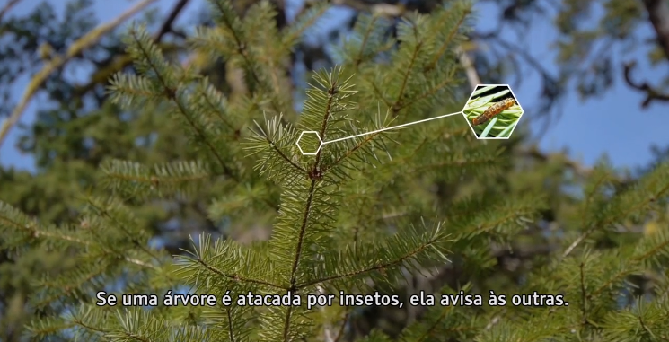
A linguagem das árvores
Há cerca de 40 anos cientistas notaram algo interessante na savana da África. As girafas comem a folhagem da Acacia tortilis, uma espécie de acácia que não gosta nem um pouco disso. Para se livrar dos herbívoros, poucos minutos depois de as girafas aparecerem as acácias bombeiam toxinas para as folhas. As girafas sabem disso e partem para as árvores próximas. As acácias atacadas exalam um gás de alerta (no caso, etileno) que sinaliza às outras ao redor que surgiu um perigo.

Questão 1
Após a leitura do texto, um aluno quer encontrar uma informação sobre por que as girafas não comem as folhas de uma árvore vizinha àquela que liberou a toxina. Qual pergunta melhor ajudaria o aluno a entender esse tópico?
- Por que as girafas não comem as folhas da árvore vizinha?
- Quando as girafas comem as folhas da árvore vizinha??
- O que as girafas comem nas árvores?
- Como a girafa come as folhas das árvores?
Explique sua escolha.
___________________________________________________________________________________________________________________________________________________________________________________________________________________________________________________________________________________________________________________________________________________________________________________________________________________________________________________

Questão 2
As raízes de uma árvore são muito longas, têm mais que o dobro da extensão da copa. Elas se entrelaçam e aderem às raízes das árvores vizinhas. No entanto, esse contato não acontece em todos os casos, pois na floresta também há árvores solitárias, que não querem se relacionar com as outras.
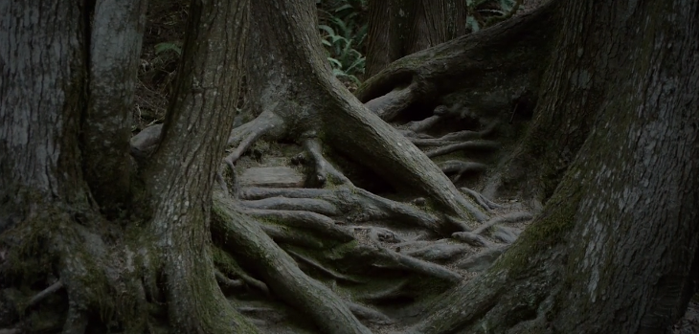
Pinte o título abaixo que seria mais adequado para a imagem acima.
AMIZADE | A LINGUAGEM DAS ÁRVORES | ESCOLA DAS ÁRVORES
Explique sua escolha.
_____________________________________________________________________________________________________________________________________________________________________________________________________________________________________________________________________

Questão 3
Leia a sentença do capítulo “A linguagem das árvores”:
Quando as árvores ficam enfraquecidas, perdem a capacidade de se comunicar. Isso é um mau sinal.
Quais duas palavras são antônimas a mau, nessa sentença?
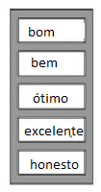
Questão 4
Árvores de floresta gostam de florescer todas ao mesmo tempo, pois assim seus genes podem se misturar bem. É o que acontece com as coníferas, árvores frondosas da Europa: os javalis e os cervos adoram os frutos da faia e do carvalho, alimentos que os ajudam a formar uma camada grossa de gordura para suportarem o inverno.
Complete a cena apresentando o que os visitantes e o autor do livro viam nas excursões pela floresta. Considere que os personagens já presentes na cena são os visitantes e o autor do livro.
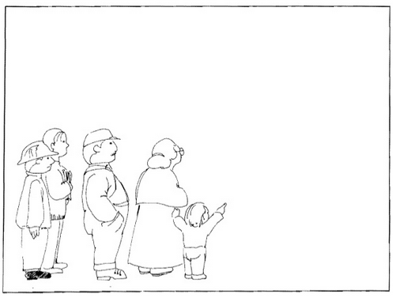

Questão 5
Encontre as diferenças.

